**2021年辽宁省普通高等学校招生选择性考试**

**物理**

注意事项:

1.答卷前，考生务必将自己的姓名、准考证号填写在答题卡上。

2.答选择题时，选出每小题答案后，用铅笔把答题卡对应题目的答案标号涂黑如需改动，用橡皮擦干净后，再选涂其它答案标号。答非选择题时，将答案写在答题卡上。写在本试卷上无效。

3.考试结束后，将本试卷和答题卡一并交回。

一、选择题:本题共10小题，共46分。在每小题给出的四个选项中，第1～7题只有一项符合题目要求，每小题4分；第8～10题有多项符合题目要求，每小题6分，全部选对的得6分，选对但不全的得3分，有选错的得0分。

1.1935年5月，红军为突破“围剿”决定强渡大渡河。首支共产党员突击队冒着枪林弹雨依托仅有的一条小木船坚决强突。若河面宽300m，水流速度3m/s，木船相对静水速度1m/s，则突击队渡河所需的最短时间为

A.75s B.95s

C.100s D.300s

2.赫兹在研究电磁波的实验中偶然发现，接收电路的电极如果受到光照，就更容易产生电火花。此后许多物理学家相继证实了这一现象，即照射到金属表面的光，能使金属中的电子从表面逸出。最初用量子观点对该现象给予合理解释的科学家是

A.玻尔 B.康普顿

C.爱因斯坦 D.德布罗意

3.某驾校学员在教练的指导下沿直线路段练习驾驶技术，汽车的位置x与时间t的关系如右图所示，则汽车行驶速度v与时间t的关系图像可能正确的是

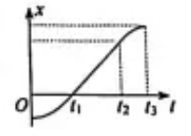

A.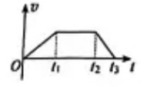 B.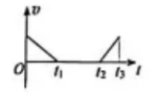

C.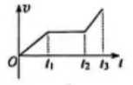 D.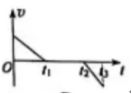

4.一束复色光从空气射入光导纤维后分成a、b两束单色光，光路如图所示，比较内芯中的a、b两束光，a光的

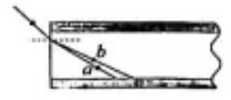

A.频率小，发生全反射的临界角小

B.频率大，发生全反射的临界角小

C.频率小，发生全反射的临界角大

D.频率大，发生全反射的临界角大

5.如图所示，N匝正方形闭合金属线圈abcd边长为L，线圈处于磁感应强度大小为B的匀强磁场中，绕着与磁场垂直且与线圈共面的轴OO′以角速度ω匀速转动，ab边距轴。线圈中感应电动势的有效值为

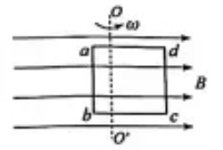

A. B.

C. D.

6.等量异号点电荷固定在水平向右的匀强电场中，电场分布如图所示，实线表示电场线，虚线表示等势线。将同一负电荷先后置于a、b两点，电势能分别为Epa和Epb，电荷所受电场力大小分别为Fa和Fb，则

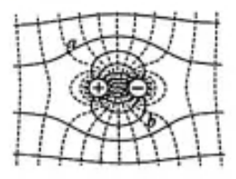

A.Epa>Epb，Fa>Fb B.Epa>Epb，Fa<Fb

C.Epa<Epb，Fa>Fb D.Epa<Epb，Fa<Fb

7.一列沿x轴负方向传播的简谐横波，t=2s时的波形如图（a）所示，x=2m处质点的振动图像如图（b）所示，则波速可能是

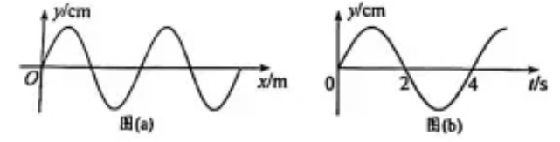

A.m/s B.m/s C.m/s D.m/s

8.2021年2月，我国首个火星探测器“天问一号”实现了对火星的环绕。若已知该探测器在近火星圆轨道与在近地球圆轨道运行的速率比和周期比，则可求出火星与地球的

A.半径比 B.质量比

C.自转角速度比 D.公转轨道半径比

9.如图（a）所示，两根间距为L、足够长的光滑平行金属导轨竖直放置并固定，顶端接有阻值为R的电阻，垂直导轨平面存在变化规律如图（b）所示的匀强磁场，t=0时磁场方向垂直纸面向里。在t=0到t=2t0的时间内，金属棒水平固定在距导轨顶端L处；t=2t0时，释放金属棒。整个过程中金属棒与导轨接触良好，导轨与金属棒的电阻不计，则

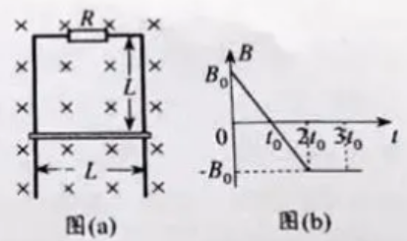

A.在时，金属棒受到安培力的大小为

B.在t=t0时，金属棒中电流的大小为

C.在时，金属棒受到安培力的方向竖直向上

D.在t=3t0时，金属棒中电流的方向向右

10.冰滑梯是东北地区体验冰雪运动乐趣的设施之一。某冰滑梯的示意图如图所示，螺旋滑道的摩擦可忽略:倾斜滑道和水平滑道与同一滑板间的动摩擦因数μ相同，因滑板不同μ满足μ0≤μ≤1.2μ0。在设计滑梯时，要确保所有游客在倾斜滑道上均减速下滑，且滑行结束时停在水平滑道上，以下L1、L2的组合符合设计要求的是

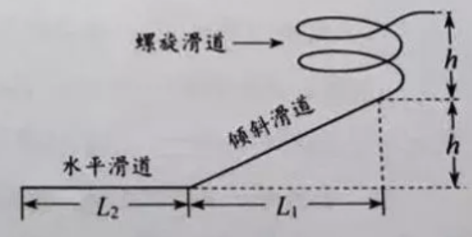

A.， B.，

C.， D.，

二、非选择题：本题共5小题，共54分。

11.（6分）

某同学阅读教材中的“科学漫步”栏目，对“流体的阻力（f）跟物体相对于流体的速度（v）有关”这一说法产生了兴趣，通过查阅资料得知:对于球形物体，二者间存在定量关系f=kv，k为比例系数。该同学为探究这一关系利用如图（a）所示装置测量k。具体操作如下:在柱状玻璃容器中注入某透明液体，将小球在液面处由静止释放，当小球运动到0刻度线处开始计时，每下落10cm记录一次时间，得到多组下落高度h与时间t的数据，作出h-t图像如图（b）中实线所示。

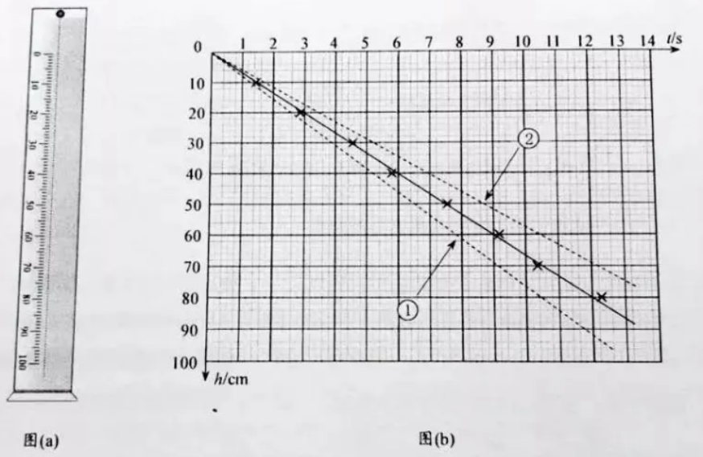

（1）由h-t图像可知，从计时开始小球近似做____________运动。

（2）已知液体密度ρ=8.0×102kg/m3，小球体积V=5.0×10-10m3、质量m=4.0×10-6kg，结合h-t图像可得k=_________kg/s（浮力不能忽略，取重力加速度g=9.8m/s2）。

（3）若再用一个体积相同、密度较大的球，重复上述实验，所得h-t图像也是一条直线，则该直线可能是图（b）中的__________虚线。

12.（8分）

某同学将一量程为250μA的微安表改装成量程为1.5V的电压表。先将电阻箱R1与该微安表串联进行改装，然后选用合适的电源E、滑动变阻器R2、定值电阻R3、开关S和标准电压表对改装后的电表进行检测，设计电路如图所示。

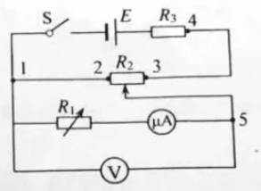

（1）微安表铭牌标示内阻为0.8kΩ，据此计算R1的阻值应为_________kΩ。按照电路图连接电路，并将R1调为该阻值。

（2）开关闭合前，R2的滑片应移动到_________端。

（3）开关闭合后，调节R2的滑片位置，微安表有示数，但变化不显著，故障原因可能是__________。（填选项前的字母）

A.1、2间断路 B.3、4间断路 C.3、5间短路

（4）排除故障后，调节R2的滑片位置，当标准电压表的示数为0.60V时，微安表的示数为98μA，此时需要____________（填“增大”或“减小”）R1的阻值，以使改装电表的量程达到预期值。

13.（11分）

机场地勤工作人员利用传送带从飞机上卸行李。如图所示，以恒定速率v1=0.6m/s运行的传送带与水平面间的夹角α=37°，转轴间距L=3.95m。工作人员沿传送方向以速度v2=1.6m/s从传送带顶端推下一件小包裹（可视为质点）。小包裹与传送带间的动摩擦因数μ=0.8。取重力加速度g=10m/s2，sin37°=0.6，cos37°=0.8。求:

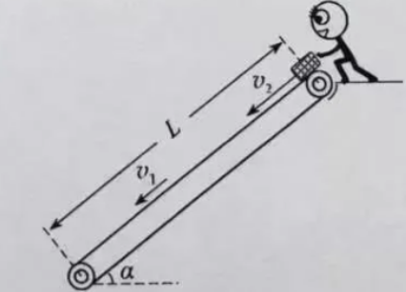

（1）小包裹相对传送带滑动时加速度的大小a；

（2）小包裹通过传送带所需的时间t。

14.（10分）

如图（a）所示，“系留气球”是一种用缆绳固定于地面、高度可控的氦气球，作为一种长期留空平台，具有广泛用途。

图（b）为某一“系留气球”的简化模型图；主、副气囊通过无漏气、无摩擦的活塞分隔，主气囊内封闭有一定质量的氦气（可视为理想气体），副气囊与大气连通。轻弹簧右端固定、左端与活塞连接。

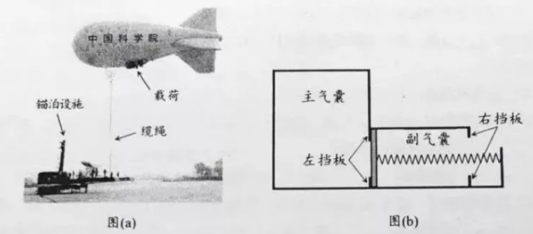

当气球在地面达到平衡时，活塞与左挡板刚好接触，弹簧处于原长状态。在气球升空过程中，大气压强逐渐减小，弹簧被缓慢压缩。当气球上升至目标高度时，活塞与右挡板刚好接触，氦气体积变为地面时的1.5倍，此时活塞两侧气体压强差为地面大气压强的。已知地面大气压强p0=1.0×105Pa、温度T0=300K，弹簧始终处于弹性限度内，活塞厚度忽略不计。

（1）设气球升空过程中氦气温度不变，求目标高度处的大气压强p；

（2）气球在目标高度处驻留期间，设该处大气压强不变。气球内外温度达到平衡时，弹簧压缩量为左、右挡板间距离的。求气球驻留处的大气温度T。

15.（19分）

如图所示，在x>0区域内存在垂直纸面向里、磁感应强度大小为B的匀强磁场；在x<0区域内存在沿x轴正方向的匀强电场。质量为m、电荷量为q（q>0）的粒子甲从点S（-a，0）由静止释放，进入磁场区域后，与静止在点P（a，a）、质量为的中性粒子乙发生弹性正碰，且有一半电量转移给粒子乙。（不计粒子重力及碰撞后粒子间的相互作用，忽略电场、磁场变化引起的效应）

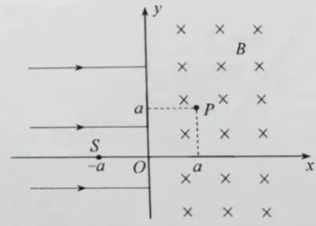

（1）求电场强度的大小E；

（2）若两粒子碰撞后，立即撤去电场，同时在x≤0区域内加上与x>0区域内相同的磁场，求从两粒子碰撞到下次相遇的时间△t；

（3）若两粒子碰撞后，粒子乙首次离开第一象限时，撤去电场和磁场，经一段时间后，在全部区域内加上与原x>0区域相同的磁场，此后两粒子的轨迹恰好不相交，求这段时间内粒子甲运动的距离L。

**2021年辽宁省普通高中学业水平等级性考试**

**物理试卷参考答案**

1. D 2. C 3. A 4. C 5. B 6. D 7. A

8. AB 9. BC 10. CD

11.①. 匀速直线 ②.  ③. ①

12. ①.  ②. 2 ③. AC ④. 减小

13.（1）；（2）

14. (1) 50×104Pa；(2) 266K

15.（1）；（2）；（3）

